静心等待 花儿绽放
——浅谈制作活动中幼儿解决问题能力的培养
单位：常州市新桥中心幼儿园 作者：姚佳滢
导读：当今社会，“6+1”的家庭模式造就了越来越多的“小公主”、“小王子”，以致许多孩子总是能在“保护伞”下过着无忧无虑的生活，适应能力、交往能力、解决问题的能力等都大打折扣。尤其是许多孩子遇到一点困难就退缩或者是寻求大人们的帮助，而不是自主探索解决问题的方法。面对如此情况，我们在课题实践活动中，针对一名幼儿的表现进行观察、指导，引导她一步步挑战自己，战胜困难，从而养成面对困难不退缩的良好品质。
嘉嘉是一个比较好动的宝宝，上课虽能认真听讲，但往往只能坚持有十分钟的热度，然后便会与周围的小朋友交头接耳；做事也缺乏一定的耐心，尤其是遇到困难后，特别容易退缩。总体来说，嘉嘉的动手能力一般，但是思维比较活跃，口语表达能力也比较强。为了让嘉嘉能更全面的发展，在几次动手操作活动中，我重点关注嘉嘉的表现并给予指导，让她能够正视困难，养成遇到困难不退缩的良好品质。
案例一： 小制作：相框（第一课时）
暑假中，我们就布置了利用冰棒棍进行创意制作的小任务，而且也发动家长一起搜集了冰棒棍。
因此我班孩子对于冰棒小制作已不陌生。本次活动就是要利用冰棍棒来制作一个相框。
相框对于现在的孩子来说已不陌生，不仅每个家庭中都有，逛街时商店里也会成列出一些大小不同、形状各异的相框。本节活动作为制作相框的第一课时主要就是引导幼儿观察、回忆相框的样式、形状，并选择自己喜欢的相框形状，正确使用剪刀剪光滑，从而为制作冰棒相框做好准备。
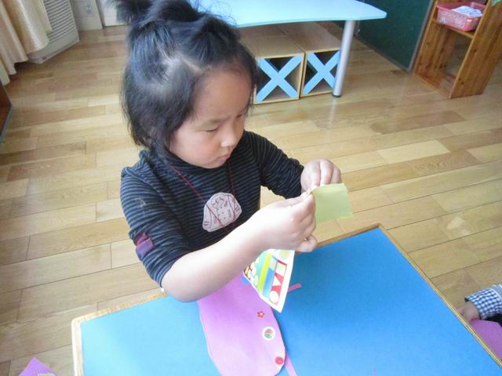
活动开始，孩子们都迫不及待地动手了，嘉嘉选择的是椭圆形的相框，她用剪刀沿着黑色的边把相框的轮廓剪了下来，也许是尝到了成功的喜悦，只见她一鼓作气拿过贴纸准备装饰。一个、两个、三个，虽然贴了三个贴纸，但是从她紧锁的眉头不难看出，她遇到了麻烦。果然，她把贴纸放在了一边开始左顾右盼起来，“嘉嘉，你的相框装饰好了吗？”我走过去轻轻问道，“没有，这个贴纸太难撕了。”她“理直气壮”地回答我。“那你就打算
这样放弃了吗？”我也“不甘示弱”地追问她。看她不做声，我便继续说道：“嘉嘉就不想做一个漂亮的相框，把美美的照片贴上去？”听了我的话，她再次拿起贴纸，尝试了起来。但是试了几次她还是放弃了。“老师，你帮我撕一下吧。我撕得太慢了。”嘉嘉看着我说。“嘉嘉的小手这么能干，怎么就撕不下来呢？”边说边拿过贴纸一看，原来她没有从贴纸的边缘揭开，而是从中间拎，不仅撕不下贴纸，还把贴纸弄得皱巴巴的。“嘉嘉，姚老师告诉你一个小秘密，让你能又快又好地撕下贴纸，好不好？”嘉嘉期盼地看着我说：“什么秘密？”“贴纸有一个小嘴巴，用小手从旁边轻轻地剥出来，只要小嘴巴一张开，贴纸就马上被你撕下来了。你自己试试看。”我一边说一边示范给她看。听了我的话她又一次试着撕了起来。
最终嘉嘉完成了相框的装饰。当她开心地拿着相框的底版在我眼前“显摆”时，我也毫不吝啬地再次表扬了她：“恩，嘉嘉的相框底版装饰得很漂亮呢，下次做出来的相框肯定也不错。做相框的时候要继续努力哦！”
分析幼儿行为：
一开始，也许因为新鲜，所以嘉嘉能够很快地投入活动，但是她“三分钟热度”的性格很快显现，并且在遇到一点小小的困难后就退缩了。但是在我的鼓励下能够再次尝试，并完成装饰相框的任务，而且点滴的成功让嘉嘉很开心，所以我乘热打铁，首先肯定她的作品，然后鼓励她下次制作相框时也要如此，从而为她增添信心。
采取的辅导策略：
1、当幼儿遇到困难时，教师及时地督促、鼓励，但因为撕贴纸比较简单，所以教师没有给予行为上的指导，只是给予了语言上的暗示和一定的鼓励。并且在孩子完成作品后，再次给予表扬，这对幼儿自信心的提升有很大的帮助。
2、发现嘉嘉遇到困难想退缩时时，采用语言暗示、鼓励等方式，引导其继续参与活动，从而防止其形成遇到困难就退缩不前的心理。

案例二：小制作：相框（第二课时）
上节活动中，孩子们已经制作好了相框的底版，今天，我们就要利用长短不一、形状各异的冰棒棍来进一步装饰底版，让每个相框都个性化。
活动开始，孩子们都迫不及待地动手了，嘉嘉也不例外，拿起冰棒棍就装饰了起来，左瞧瞧右看看，开始了涂色，涂了一根接着涂第二根，涂好了第二根便停下了手中的画笔，看看旁边的张颖小朋友，再看看孙一炫小朋友，看他们俩都“埋头苦干”便又低下头看着自己的冰棍棒。将一切看在眼
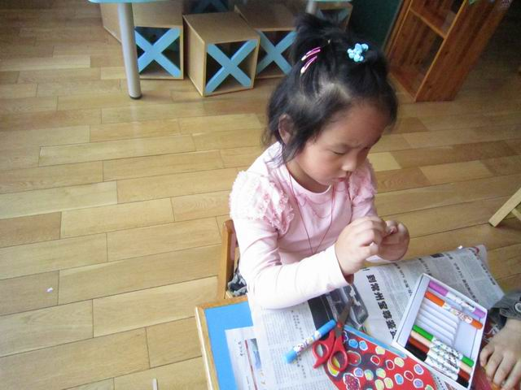
里的我忍不住走过去问道：“嘉嘉，你的冰棒棍都装饰好了吗？”嘉嘉看了看我，摇摇头。“那你为什么不抓紧时间呢？”听了我的话，她再次动手给冰棒棍涂起了颜色。冰棒棍终于涂好色了，现在就剩最后一个环节：贴。在上次制作太阳花的时候，“贴”成为了很多孩子的拦路虎，撕双面胶成了最大的难题。瞧，嘉嘉再次遇到了这个难题。紧锁着眉头，似乎在思考着什么，小手不停地在双面胶
上刮着。“嘉嘉，你在干什么呢？”“你上次说用手刮一刮双面胶就能撕下来了。我在刮啊！”她看着我说道。“恩，嘉嘉真棒，能把学过的本领牢牢记住，这样遇到困难就不怕了！”我忍不住夸奖道。
分析幼儿行为：
从嘉嘉涂了两根冰棒棍就开始东张西望的行为，我们不难发现孩子的性格很难改变，要培养一个孩子耐心地做事不是一朝一夕就可以的，也不是教师一次活动提醒，两次活动提醒就能改变的，这或许也是考验我们教师耐心的时候。但是从本次活动中，嘉嘉遇到撕双面胶撕不下来但是没有马上退缩这一行为来看，她已经能够尝试着面对困难了。而且因为她能够把所学的知识很好地迁移应用，所以不管结果如何，教师一定要先鼓励、表扬，为她树立自信心，让她知道困难并不可怕，只要勇敢面对！
采取的辅导策略：
1、通过时而严厉，时而表扬地教育手段促使嘉嘉耐心的参与制作活动，并养成遇到困难不退缩的良好品质。
2、鼓励并积极肯定孩子能够灵活运用已学过的知识处理问题，这是一个非常好的学习方法，对孩子今后的发展至关重要。
案例三：小制作：热带鱼（第一课时）
通过前期的冰棒制作活动，我班孩子的动手能力有了很大的提高，为了让孩子们进一步感受动手制作的乐趣，我们将尝试用吸管来开展活动。因为吸管的可塑性较强，且便于孩子剪贴，塑造。本次活动是利用吸管进行热带鱼外形的塑造。幼儿观察并绘画过热带鱼，但是用吸管进行拼贴塑造是首次。因此，选择合适的吸管塑造热带鱼的外形成为了本次的难点。
看到篓子里五颜六色的吸管后，嘉嘉显然已经忘记了我刚刚的要求：“需要什么材料拿什么材料。”一把抓了好几种颜色的吸管放在了盘子里，接着才动手拼起了热带鱼。她先拿了一根长一点的吸管粘在了盘子的中间，然后又拿了一根颜色不一样的吸管拼上去，看来她是打算先拼热带鱼的身体。眼看就能完成了，这时她遇到了一个问题，第三根吸管太短，想要拼成三角形还差一点。“不知道她能不能动脑筋想出办法。”我在心里暗暗地想着。这时只见她把已经粘好的吸管剥了下来，选择了新的吸管开始重复刚刚的步骤，但是事与愿违，第三根吸管仍旧太短，选不到合适的。她一手撑着头，似乎是在思考。不一会，她又行动了起来，把盘子里的吸管一根根放在空缺的部分比划着，我想：这孩子看来是找到方法了。果不其然，终于让她找到了一根能够填补空缺、长短正合适的吸管，这样热带鱼的身体就完成了。攻破了这个难题，她的信心又回来了，在规定的时间内，她终于完成了热带鱼的外形轮廓，虽然粘贴的不怎么样，但是她自主探索的精神值得肯定。最后我请她在全班小朋友面前介绍了这一好办法，看着她神气的样子，我想她会越来越爱动小脑筋的。
分析幼儿行为：
嘉嘉是个思维活跃的孩子，虽然动手能力不怎么强，每次制作的作品都不够精致，但是她能够通过不断尝试想到用拼接的办法来解决吸管长度不够这个问题，我觉得这种灵活、变通的方式值得我们鼓励和赞赏。
采取的辅导策略：
1、积极鼓励并肯定孩子的做法，帮助其树立自信心。
2、激发孩子的潜能，培养孩子的多元思维以及创造能力。
幼儿期是人生的最初阶段，是幼儿个性最初形成和发展的时期，因而具有很强的可塑性。以人本主义理论为依据，幼儿个性和谐发展课程把尊重幼儿、理解幼儿、相信幼儿作为教育幼儿的前提，建立民主、平等、和谐的师生关系，满足幼儿不同层次的需要，充分给予幼儿自我实现、发挥潜能的机会，从而实现幼儿个性的和谐发展。
在平时的活动中，多多关注徐嘉怡，发现她的问题并帮助其及时改正。通过这一学期努力，徐嘉怡的进步比较明显，动手能力也有了一定得提高。特别是她现在遇到问题能尝试先自主解决，而不是退缩这是值得我们欣慰的。但是她没有耐心，做事注意力不够集中这个坏毛病仍旧存在，这不是一朝一夕就能改正的缺点。作为我们教师，除了尽可能地创设有趣地情景吸引孩子，让孩子乐意参与活动，在活动中及时督促外，还要与家长多多沟通，借助家长的力量，为徐嘉怡创设好的学习环境，与幼儿园步调一致，从而让徐嘉怡尽快改掉不良的行为习惯，得到更全面地发展。
每一个孩子就像一朵含苞待放的花骨朵儿，只要我们愿意静下心来等待，花骨朵儿终有开放的一天！

